
ŠAKIŲ RAJONO SAVIVALDYBĖS JAUNIMO KŪRYBOS IR SPORTO CENTRAS
Biudžetinė įstaiga, V. Kudirkos g. 64, Šakiai, LT-71124, tel. (8345) 60187, el. p. jksc@takas.lt Duomenys kaupiami ir saugomi Juridinių asmenų registre, kodas 190824054, PVM mokėtojo kodas LT100006169918
2017 02 27

LIETUVOS MOKYKLŲ ŽAIDYNIŲ MOKSLEIVIŲ FINALINĖS BADMINTONO VARŽYBOS

Data: 2017 02 25
Vieta: Bastilijos sporto kompleksas, Tauragė.
Vasario 08 d. Šakių JKSC organizuojamose Šakių rajono mokyklų mokinių badmintono varžybose I vieta atiteko Šakių „Žiburio“ gimnazijos mokiniams, kurie, pagal Lietuvos mokyklų žaidynių taisykles, tapę I-os vietos nugalėtojais atstovauja rajoną Lietuvos mokyklų žaidynių finalinėse badmintono varžybose. Finale varžėsi 38 stipriausios komandos iš visos Lietuvos. Badmintono varžybų nugalėtojais ir prizininkais tapo:
I vieta Šakių “Žiburio” gimnazija – Gytis Vizgirda, Andrius Bendoraitis, Komandos vadovas Valentinas Bagdanavičius.
II vieta Kelmės Jono Graičiūno gimnazija – Ginas Petraitis, Ailantas Sutkus, Ardas Valantiejus, Komandos vadovė Vitalija Saikavičienė.
III vieta Klaipėdos Vydūno gimnazija – Danielius Beržanskis, Simas Klioštoraitis, Lukas Miliauskas, Komandos vadovė Jūratė Talaišytė.
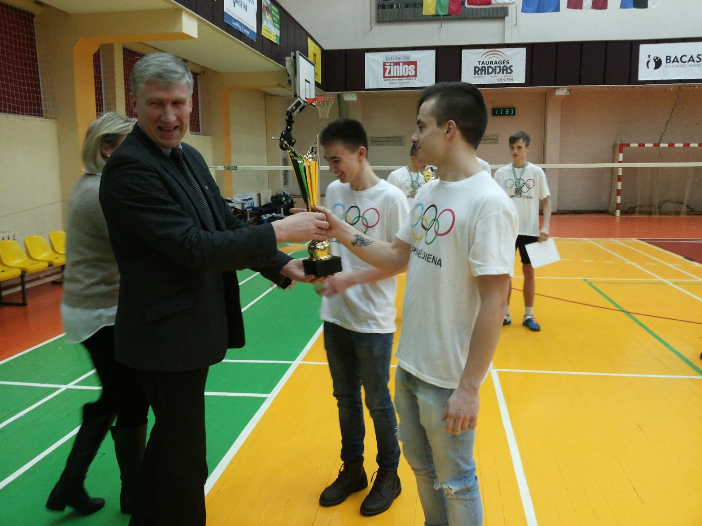

Šakių JKSC administracija

